СОВЕТ Комсомольского сельского поселения Гулькевичского района
РЕШЕНИЕ
20 сессия IV созыва
от | 04.02.2021 |  | № | 2
пос. Комсомольский
О признании утратившими силу
отдельных нормативных правовых актов Совета
Комсомольского сельского поселения Гулькевичского района
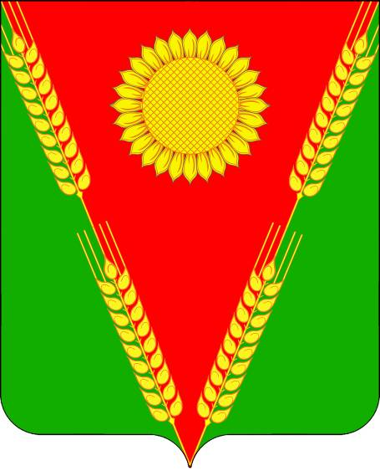
В целях приведения отдельных нормативных правовых акта Совета Комсомольского сельского поселения Гулькевичского района в соответствие с действующим законодательством, руководствуясь уставом Комсомольского сельского поселения Гулькевичского района, Совет Комсомольского сельского поселения Гулькевичского района р е ш и л:
1. Признать утратившими силу следующие решения Совета Комсомольского сельского поселения Гулькевичского района:
решение 37 сессии III созыва Совета Комсомольского сельского поселения Гулькевичского района от 31 марта 2017 г. № 6 «Об утверждении структуры администрации Комсомольского сельского поселения Гулькевичского района»;
решение 56 сессии III созыва Совета Комсомольского сельского поселения Гулькевичского района от 8 августа 2018 г. № 2 «О внесении изменений в решение 37 сессии III созыва Совета Комсомольского сельского поселения Гулькевичского района от 31 марта 2017 г. № 6 «Об утверждении структуры администрации Комсомольского сельского поселения Гулькевичского района»;
решение 57 сессии III созыва Совета Комсомольского сельского поселения Гулькевичского района от 20 сентября 2018 г. № 1 «О внесении изменений в решение 37 сессии III созыва Совета Комсомольского сельского поселения Гулькевичского района от 31 марта 2017 г. № 6 «Об утверждении структуры администрации Комсомольского сельского поселения Гулькевичского района».
2. Обнародовать настоящее решение путем доведения до всеобщего сведения граждан, проживающих на территории Комсомольского сельского поселения Гулькевичского района, посредством размещения его в специально установленных местах, согласно постановления администрации Комсомольского сельского поселения Гулькевичского района от 25 января 2017 года № 6 «Об установлении специальных мест для обнародования муниципальных правовых актов органов местного самоуправления Комсомольского сельского поселения Гулькевичского района».
3. Контроль за выполнением настоящего решения возложить на постоянно действующую депутатскую комиссию по бюджету, налогам, сборам, муниципальной собственности, экономике, торговле, предпринимательству и инвестиционной политике Совета Комсомольского сельского поселения Гулькевичского района.
4. Решение вступает в силу после его официального обнародования.

Глава Комсомольского сельского поселения Гулькевичского района | А.Н. Матвиенко

